*Link filmpje:* [*https://www.youtube.com/watch?v=0Vbfq4z4-DY*](https://www.youtube.com/watch?v=0Vbfq4z4-DY) *( 2 minuten).*

*Opdracht:*

**Handen wassen**

**Start**

**Benodigdheden:**

* Wasbak
* Vloeibare zeepdispenser
* Papierenhanddoekje
* Afvalemmer

**Voor een goede handhygiëne, geldt:**

* Houd de nagels kort, schoon en geknipt.
* Draag geen ringen, armbanden en polshorloges tijdens de werkzaamheden.
* Draag geen nagellak voor het geval het gaat brokkelen.
* Kunstnagels zijn niet toegestaan, deze kunnen een bron van besmetting zijn.
* Het gebruiken van een crème gaat uitdroging van de handen tegen.

*Onder sieraden en/of kunstnagels kan de huid niet goed gedesinfecteerd of gereinigd worden. Micro-organismen kunnen zich prima eronder verschuilen en er is een opeenhoping van zeep- en vuilresten.*

**Actie**

1. Draai de kraan open, gebruik warm water.
2. Maak je handen goed nat.
3. Pak de vloeibare zeep uit de zeepdispenser. Druk de hendel op het pompje helemaal in. Eén druk op het pompje is voldoende. Raak het tuitje van de dispenser hierbij niet aan.
4. Wrijf de handen 10 seconden over elkaar heen.
5. Wrijf de vingertoppen, duimen en het gebied tussen de vingers en polsen goed in. Zie de afbeelding hieronder:

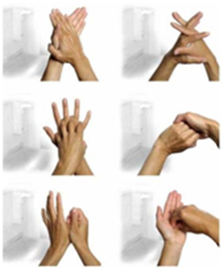

1. Draai de kraan met een elleboog dicht. Lukt dit niet wacht dan even.
2. Droog de handen af met een papieren handdoekje/wegwerpdoekje.
3. Indien nodig draai de kraan dicht met het gebruikte papierenhanddoekje. Denk erom dat je niet in contact komt met de kraan, die is nog vuil.
4. Gooi het papieren handdoekje in de afvalemmer.